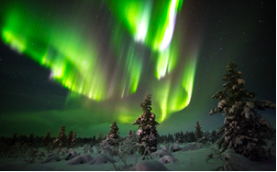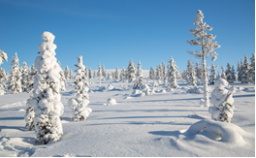**Booking TEL +39 06 45 67 75 32**

[**info@evasionicral.com**](mailto:info@evasionicral.com) **-** [**www.evasionicral.com**](http://www.evasionicral.com/)

**Finlandia**

**Aurora Boreale e Husky Safari**

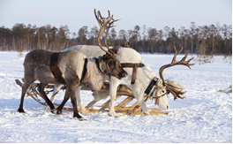**Partenza speciale**

**14-17 febbraio 2018**

**4 Giorni / 3 Notti**

**QUOTA DI PARTECIPAZIONE € 985,00**

**Per persona in camera doppia**

**Operativo volo FINNAIR previsto:**

**AY1770 14 FEB ROMA FIUMICINO - HELSINKI 1105 1540**

**AY 605 14 FEB HELSINKI - IVALO 1640 1820**

**AY 604 17 FEB IVALO – HELSINKI 1355 1525**

**AY1763 17 FEB HELSINKI – ROMA FIUMICINO 1620 1845**

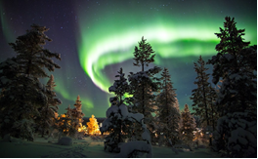**PROGRAMMA:**

**1° giorno – Italia / Ivalo / Saariselka**

Arrivo ad Ivalo. Trasferimento con bus riservato e assistente in italiano (27 km) a Saariselka Sistemazione nelle camere prescelte. Pernottamento in hotel Lapland Riekonlinna o similare

**2° giorno - Saariselka**

Colazione in hotel Al mattino Safari con i cani Husky. Durata 3 ore con i trasferimenti (escursione con gli husky circa 1 ora)

*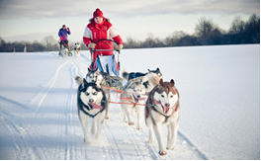All’arrivo alla fattoria i cani entusiasti vi daranno il benvenuto con il loro abbaiare. Prima di partire per la gita, vi saranno fornite istruzioni su come controllare le slitte che guiderete a coppie. Il conducente ed il passeggero possono scambiarsi di posto a metà strada. L’allevatore vi parlerà della vita e dell’addestramento di questi animali artici e avrete anche la possibilità di fare delle foto splendide. Il luogo di partenza può variare in base alle condizioni meteorologiche. Verranno servite delle bevande calde intorno al falò*

|  |  |  |
| --- | --- | --- |
| Pomeriggio libero. In serata escursione alla ricerca dell’aurora boreale con bus e guida. Pernottamento in hotel Lapland Riekonlinna o similare |  |  |

**3° giorno - Saariselka**

Colazione in hotel Giornata libera per attività facoltative Pernottamento in hotel Lapland Riekonlinna o sim.

La Guida accompagnatore sarà a disposizione per la prenotazione delle escursioni facoltative e la sera per la caccia all’AURORA!!!!!

**4° giorno – Saariselka / Ivalo / Italia**

Prima colazione e trasferimento in aeroporto con ns incaricato, in tempo utile per la partenza del volo per l’Italia.

**Lapland Hotel Riekonlinna**

Ubicato a 500 metri dal borgo di Saariselkä, accanto al Parco Nazionale Urho Kekkonen, il tranquillo Lapland Hotel Riekonlinna offre una sauna gratuita e gode dell'accesso a piste sciistiche di prim'ordine. Le camere dell'Hotel Riekonlinna sono dotate di balcone, TV satellitare e set per la preparazione di tè e caffè, mentre gli appartamenti vantano una cucina e una sauna privata. Tutte le sistemazioni presentano la connessione WiFi. Potrete raggiungere le piste sciistiche di Kaunispää e Iisakkipää tramite un autobus giornaliero a pagamento. L'albergo organizza inoltre safari in motoslitta e slitta. Vale la pena di assaporare le specialità lapponi a base di selvaggina e i piatti internazionali proposti dal ristorante Linnansali, per poi sorseggiare un drink nel bar. L'hotel dista 800 metri dal supermercato Kuukkeli e 30 minuti d'auto dall'Aeroporto di Ivalo.

**Sistemazione: Superficie camera**17 m²

Camera con aria condizionata, balcone, TV satellitare, scrivania, minibar e set per la preparazione di tè e caffè e sauna privata. **Servizi in camera:** minibar • doccia • telefono • asciugacapelli • balcone • radio • scrivania • WC • bagno privato • canali satellitari • TV a schermo piatto • parquet o pavimento in legno • sveglia telefonica • bollitore elettrico • sauna • armadio/guardaroba • asciugamani